Задание №1
Спрос и предложение на товар описывается уравнением:
№ варианта | Спрос на товар, Qd, шт. | Предложение, Qs, шт.
1 | 100 - 11p | 10 + 4р
2 | 840 - 160р | 20 + 40р
3 | 500 - 40р | 100 + 10р
4 | 600 – 60р | 80 + 20р
5 | 300 – 20р | 180 + 10р
6 | 240 – 15р | 60 + 10р
7 | 160 – 25р | - 20 + 5р
8 | 80 – 4р | 4р
9 | 40 – 2р | - 26 + 4р

Найти:
А) В одной системе координат построить кривую спроса и предложения;
Б) Определить равновесную цену и равновесный объем аналитическим способом и показать на графике;
В) Определить максимальную цену, по которой будет куплена первая единица продукции;
Г) Описать последствия принятия государством решения о фиксации цены на 1 рубль выше, чем равновесная (аналитическим и логическим способом);
Д) Показать графически, что потеряют покупатели и производители при введении налога с продаж равного
2 рубля с каждой единицы продукции.
Задание №2
По данным таблицы рассчитать коэффициент эластичности спроса на товар Х, если:
№ варианта | Спрос на товар Х,  Qd, шт. | Цена на товар Х,  Р, руб. | Доход ,  (I),руб. | Цена на товар У,  Р, руб.
1 | Qd0=100  Qd1=120 | Р0=20  Р1=18
2 | Qd0=500  Qd1=450 | Р0=10  Р1=15
3 | Qd0=50  Qd1=38 | Р0=120  Р1=130
4 | Qd0=80  Qd1=100 | Р0=12  Р1=14
5 | Qd0=70  Qd1=50 | Р0=5  Р1=3
6 | Qd0=20  Qd1=25 |  | I0=400  I1=480
7 | Qd0=40  Qd1=30 |  | I0=500  I1=480
8 | Qd0=15  Qd1=20 |  |  | Р0=5  Р1=6
9 | Qd0=4  Qd1=1 |  |  | Р0=2  Р1=6

На основании полученного коэффициента эластичности спроса сделать выводы.

Задание № 3
На рис.1 представлены две кривые безразличия Андрея, покупавшего шоколад и сыр, а также прежняя бюджетная линия АВ. Точки М и N – точки потребительского равновесия при денежном доходе равном 120 руб.
Необходимо:
а) Найти цену шоколадки и цену сыра;
б) объяснить, чем обусловлен сдвиг бюджетной линии АВ в положение АС;
в) найти угол наклона бюджетной линии АВ и АС;
г) пояснить экономический смысл точек М и N на графике.
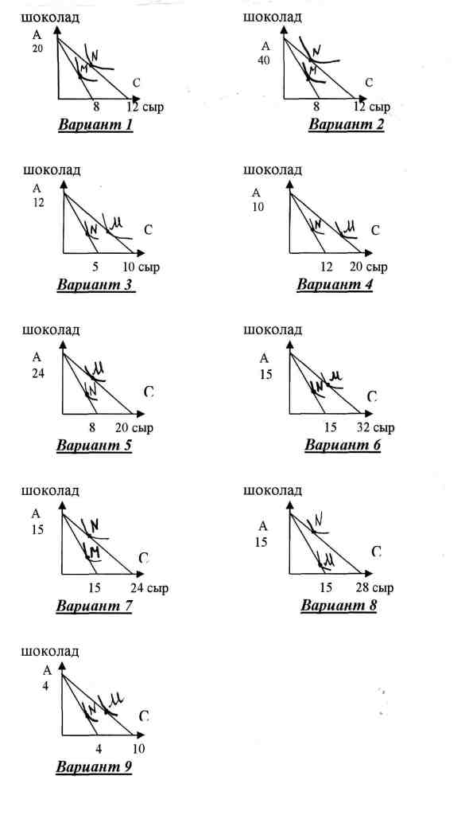

Задание №4
Фирма действует в условиях совершенной конкуренции. На основании данных таблицы 3 об общих издержках (ТС), объеме производства в месяц (Q) и цене товара (P) рассчитывайте необходимые показатели и сделайте выводы.

Вариант 1 |  |  | Вариант 2 |  |  | Вариант 3
Q | TC | P | Q | TC | P | Q | TC | P
0 | 28 |  | 0 | 8 |  | 0 | 18
1 | 48 | 25,0 | 1 | 12 | 7,0 | 2 | 32 | 8,0
2 | 63 |  | 2 | 17 |  | 4 | 40
3 | 73 |  | 3 | 24 |  | 6 | 54
4 | 96 |  | 4 | 35 |  | 8 | 73
5 | 128 |  | 5 | 47 |  | 10 | 92
Вариант 4 |  |  | Вариант 5 |  |  | Вариант 6
Q | TC | P | Q | TC | P | Q | TC | P
0 | 18 |  | 0 | 19 |  | 0 | 20
2 | 38 | 15,4 | 2 | 34 | 12,0 | 3 | 33 | 9,0
4 | 62 |  | 4 | 46 |  | 6 | 55
6 | 89 |  | 6 | 64 |  | 9 | 85
8 | 120 |  | 8 | 86 |  | 12 | 125
10 | 152 |  | 10 | 110 |  | 15 | 180
Вариант 7 |  |  | Вариант 8 |  |  | Вариант 9
Q | TC | P | Q | TC | P | Q | TC | P
0 | 30 |  | 0 | 20 |  | 0 | 22
3 | 40 | 10,0 | 1 | 26 | 15,0 | 1 | 47 | 12
6 | 55 |  | 2 | 36 |  | 2 | 61
9 | 75 |  | 3 | 48 |  | 3 | 72
12 | 103 |  | 4 | 66 |  | 4 | 90
15 |  |  | 5 | 98 |  | 5 | 115

Необходимо:
а) рассчитать постоянные (FC), переменные (VC), предельные (МС), средние общие (ATC), средние общие переменные (AVC), издержки выручку и прибыль для каждого уровня производства;
б) построить кривые TR и ТС, МС, МR и определить оптимальный объем производства, определить точку безубыточности
в) определить при каком выпуске фирма получает наибольшую прибыль (убытки).

Задание № 5

На рисунке 2 представлены кривые дохода и издержек монополиста по вариантам:
Необходимо:
а) определить цену, по которой монополист будет продавать свою продукцию
б) рассчитать примерную величину совокупной прибыли (убытков) на основании графика
в) определить на сколько меньше продукции выпускают по сравнению с выпуском в условиях совершенной конкуренции.

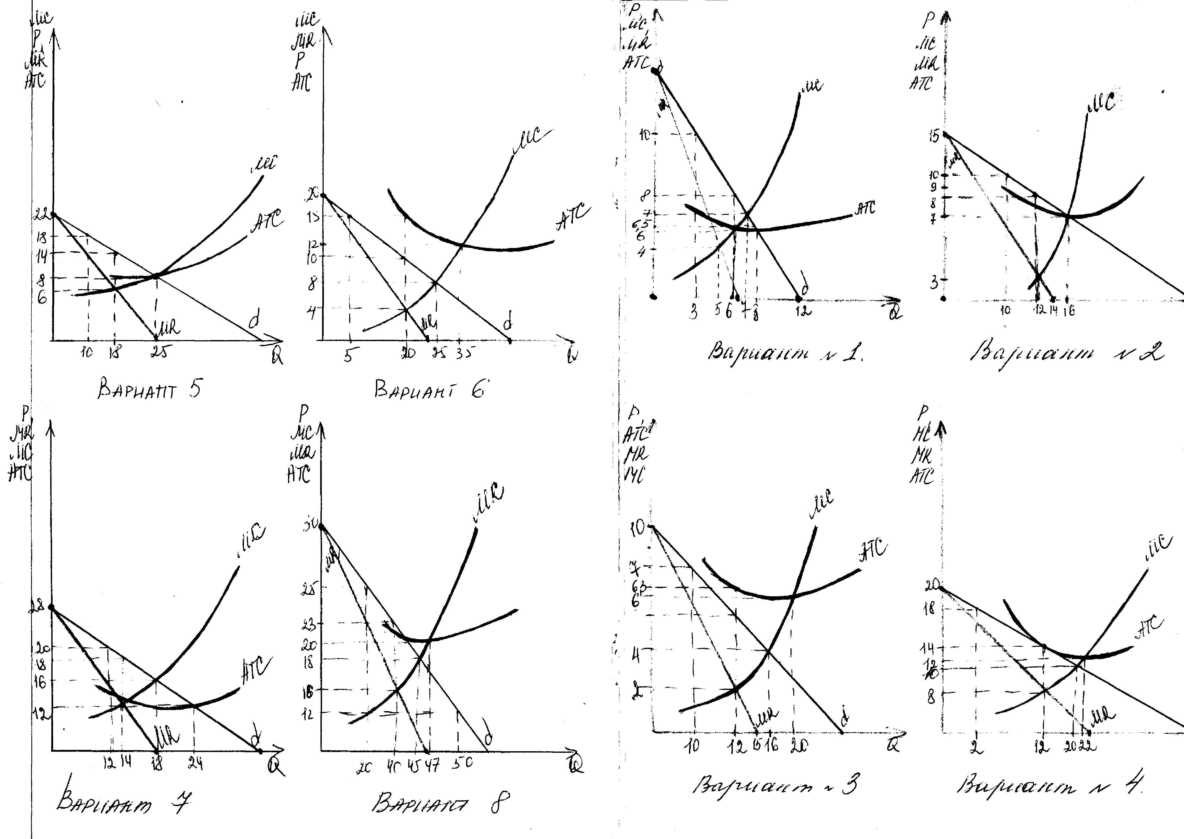

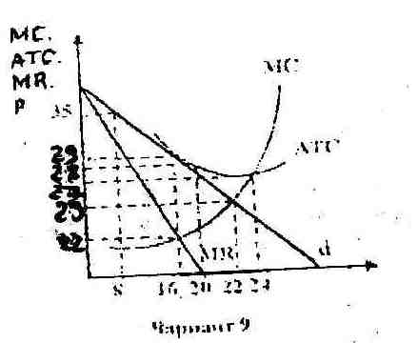
Примеры выполнения заданий контрольных работ
Задание №1
Спрос и предложения на жевательную резинку описывается уравнениями
Qd = 130-5P;
Qs=-10+2P.
Решение:
- находим равновесную цену через приравнивание:
Qd = Qs;
130-5P =-10+2P;
P равн. = 20 д.е.:
2) определяем равновесное количество через подстановку цены в любую из данных функций:
Qd = 130-5*20;
Qd равн. = 30;
3) находим максимальную цену, по которой потребитель приобретает первую единицу товара через приравнивание Qd к нулю:
Qd = 0
130-5P=0
P max = 26
4) определяем новый объем спроса предложения при увеличении равновесия цены на единицу через подстановку новой цены (Р =21) в функции спроса и предложения и делаем выводы:
5) для нахождения новой равновесной цены при введении налога с продажи изменяем функцию предложения Qsl = -10+2P, оставляя без изменения функции спроса, а затем их приравниваем:
Qd =Qsl
Задание 2
При доходе студента, равном 300 руб. в месяц он покупал 5 пачек мороженого в месяц. С ростом дохода на 60 руб. он увеличил приобретение мороженого до 10 пачек. Определите эластичность спроса по доходу.
Решение:
- эластичность находится по формуле:
Э = $\frac{\%Δ\text{Qd}}{\%Δl}$

а) найдем % ∆Qd по формуле:
$$\frac{\text{Qd}−\text{Qdl}}{\text{Qdl}}⋅\text{100}\text{\%}=\frac{\text{10}−5}{5}⋅\text{100}\text{\%}=\text{100}\text{\%}$$
б) найдем %∆l по формуле:

$\frac{I_{2}−I_{1}}{I_{1}}⋅\text{100}\text{\%}=\frac{\text{60}}{\text{300}}⋅\text{100}\text{\%}=\text{20}\text{\%}$

в) отсюда Эd = $\frac{\text{100}\text{\%}}{\text{20}\text{\%}}=5;$
Вывод: так как эластичность имеет показатель положительной и значительно больше единицы, то спрос на мороженое для студента эластичен по доходу. Студент любитель мороженого.

Задание №3
Потребитель имеет доход в размере 60 руб. и расходует его только на два товара – печенье и пряники. Цена печенья -10 руб. за кг цена пряников -15 руб. за кг. Постройте бюджетную линию и определите угол ее наклона. Что произойдет с бюджетной линией, если цена пряников снизится до 12 руб. за 1 кг. Каков его угол наклона?
Решение:
- для построения бюджетной линии АВ разделим доход вначале на цену печенья, а потом на цену пряников. Точка А на оси Y = $\frac{\text{60}\text{руб}}{\text{12}\text{руб}}=5\text{.}$ Угол наклона АВ равен соотношению $\frac{Р_{x}}{P_{y}}=\frac{\text{15}}{\text{10}}=1,5;$
- со снижением цены пряников бюджетная линия удлиняется, так как теперь на тот же доход можно купить больше пряников: $\frac{\text{60}\text{руб}}{\text{12}\text{руб}}=5\text{.}$Угол наклона АС = $\begin{aligned}\frac{Р_{x1}}{P_{y}}=\frac{\text{12}}{\text{10}}=1,2; \\ \end{aligned}$
Основные формулы для решения задания №4

1) ТС-FC+VC Если VC =0, то ТС =FC;
$$\begin{aligned}2)\text{ATC}=\frac{\text{TC}}{Q}:\text{ATC}−\frac{\text{FC}}{Q}+\frac{\text{VC}}{Q}; \\ \end{aligned}$$
3) $\text{ATC}=\frac{\text{TC}}{Q};\text{AFC}=\frac{\text{FC}}{Q}$
4) $\text{MC}=\frac{{\text{TC}}_{n}−{\text{TC}}_{n−1}}{Q_{n}−Q_{n−1}};\text{MC}=\frac{{\text{VC}}_{n}−{\text{VC}}_{n−1}}{Q_{n}−Q_{n−1}}$
5) Условие равновесия: MC =MR;
6) В условиях совершенной конкуренции P =AR = MR
7) $\text{MR}=\frac{{\text{TR}}_{n}−{\text{TR}}_{n−1}}{Q_{n}−Q_{n−1}};\text{TR}=P⋅Q$
8) прибыль (убытки) = TR-TC
Задание №5
- условия равновесия монополиста: MC = MR
- TR = Pмон .• Q опт
- П (убытки) = TR –TC
- Выпуск в условиях совершенной конкуренции задается пересечением кривой спроса и кривой предельных издержек.

Задание №5
- условия равновесия монополиста: MC=MR
- TR – Pмон *Qопт;
- ПР (убытки )= TR –TC
- Выпуск в условиях совершенной конкуренции задается пересечением кривой спроса и кривой предельных издержек.

